. 内部资料，不得外传

校园资料共享项目需求规格说明

项 目 名 称 | 校园资料共享平台
产 品 类 型 | Web 后台管理系统
项 目 编 号.
版 本 号 | V1.1.0
状 态 | 草稿
作 者 | 第九小组（成员：韩雅婧，吴雯静，尹晨鸣，周壮）
所 属 部 门
提 交 日 期 | 2026.3.19

目 录
1 引言 3
1.1 编写目的 3
1.2 预期读者和阅读建议 3
1.3 文档约定 3
2 业务需求 3
2.1 项目背景及应用场景 3
2.1.1 应用背景与现状 3
2.1.2 开发动机与历史延续 4
2.1.3 应用场景与用户特征 4
2.2 业务机遇 4
2.2.1 业务问题与改进流程 4
2.2.2 竞品评估与创新点 5
2.2.3 符合趋势与战略 5
2.2.4 资源补充 5
1.2 业务需求 5
1.3 业务风险 6
3 项目前景 6
3.1 前景概述 6
3.2 主要解决方案 7
3.2.1解决方案一描述 7
3.2.2解决方案二描述 8
3.3 假设与依赖 10
4 用例说明 11
4.1 涉众分析 11
4.1.1 涉众概要 11
4.1.2 涉众简档 12
4.2 检索资源文件 13
4.3 上传资源文件 14
4.4 增加账户积分 15
4.5 提取文件内容 17
4.6 生成摘要标签 18
4.7 下载资源文件 20
4.8 扣减账户积分 21
4.9 管理个人信息 23
4.10 登录 24
4.11 注册 25
4.12 处理用户反馈 26
4.13 审核用户内容 28
4.14 管理用户账号 30
5 非功能需求 32
5.1 性能需求 32
5.2 可靠性需求 33
5.3 易用性需求 33
5.4 可维护性需求 33
5.5 可移植性需求 33
5.6 其它非功能需求 34

引言

编写目的
本文档旨在全面、准确地定义“智慧校园资料共享平台”的功能需求与非功能需求。文档明确了系统在AI智慧导读、知识产权保护及数据可视化等核心领域的业务逻辑，为后续的系统设计、代码开发、软件测试及成果验收提供唯一的权威依据。其意义在于确保实训小组成员在有限的五周周期内，能够基于统一的共识进行高效协作，降低研发风险，确保项目的高质量交付。

预期读者和阅读建议
本文档主要面向项目开发人员、测试人员、项目管理人员及指导教师。文档前三章重点阐述了校园资料共享的背景、业务需求及 AI 驱动的智慧化解决方案，建议管理人员与教师重点研读以把握项目战略方向；第四章详述了系统用例规约与业务流程，是开发人员实现 AI 摘要、文件管理等逻辑以及测试人员编写用例、开展功能验收的核心依据；第五章定义的非功能需求则为系统性能与可靠性评估提供了准则。通过阅读本文档，不同角色读者可由宏观前景到微观实现对系统进行深度理解，从而在有限的实训周期内实现跨角色的精准协作与高效交付。

文档约定
文档用WORD 2019编写。

业务需求

项目背景及应用场景

2.1.1 应用背景与现状
随着高等教育信息化建设的推进，大学生对学术资源、课程资料及备考信息的需求日益增长。然而，当前校园内的资料分享现状却呈现出明显的“信息孤岛”和“碎片化”特征。原有的资料获取方式主要依赖于传统的线下渠道（如向直系学长学姐借阅）、班级QQ/微信群的文件传输以及校内打印店的复印资料。这些方式存在显著弊端：群文件容易过期清理，无法长期保存；线下借阅受限于人际关系网，覆盖面窄；打印店资料更新滞后，不仅浪费纸张，还难以检索。此外，每逢毕业季，大量珍贵的教材、笔记和复习资料被当作废纸处理，造成了极大的资源浪费。

2.1.2 开发动机与历史延续
开发本系统的核心动机在于打破年级与专业间的信息壁垒，构建一个集约化、数字化、可持续的知识共享生态。回顾校园资料分享的历史，虽然形式各有不同，但“资料难找、真伪难辨、版权模糊”的痛点始终未解决。新系统旨在整合上述历史阶段的优点，利用现代Web技术和移动端的便捷性，建立统一的资源索引库。

2.1.3 应用场景与用户特征
本软件构建了全方位覆盖教学区、图书馆及宿舍生活区的数字化资源生态。
用户群体主要由普通用户（在校师生）与管理员构成，双方共同维持系统的良性运转。
在普通用户侧，系统基于积分流转机制实现了资源的价值交换与供需闭环：
需求侧主要由大一新生构成，该群体利用检索资源文件功能打破信息壁垒，通过下载资源文件获取通识课教材及备考资料，并相应执行扣减账户积分的操作；
供给侧以高年级学生为主，通过上传资源文件分享闲置书籍与复习笔记，系统自动增加账户积分以激励其持续贡献；
核心增值侧聚焦于考研与考公群体，系统不仅提供基础存储服务，还应用提取文件内容与生成摘要标签技术，辅助该群体快速预览并筛选真题解析等高质量资料，提升备考效率。
在管理与运行特征上，管理员通过审核用户内容与处理用户反馈，保障平台信息的准确性与合规性。这种严格的审核机制结合校友身份的天然信任，有效应对期末考试周与考研冲刺期的周期性流量压力，同时满足用户对隐私保护（如个人信息管理）及资料时效性的高敏需求。

2.2 业务机遇

2.2.1 业务问题与改进流程
本项目主要解决的是校园内部知识资源配置效率低下的问题。传统模式下，一份优质的复习笔记往往随着学生的毕业而消失，无法形成知识沉淀。通过开发该管理信息系统，将把“人找资料”的低效流程改进为“资料找人”的智能推荐流程，同时将线下繁琐的二手书交易流程转化为线上预约、线下交付的标准化流程，极大降低沟通成本。

2.2.2 竞品评估与创新点
针对校园资源共享痛点，当前市场虽有闲鱼等通用二手交易平台及百度文库等文档服务商，但难以完全契合高校垂直场景的需求：通用平台往往缺乏基于校友身份的信任背书，不仅存在物流与沟通成本较高的问题，且用户难以通过通用关键词精准定位到特定课程的复习资料；而商业化文档平台普遍存在收费门槛高、缺乏针对本校教学大纲与特定教师的个性化内容等局限性，无法有效解决信息孤岛问题。
鉴于此，本项目的核心创新在于构建基于本校课程图谱的精准检索体系，摒弃通用的分类方式，将非结构化资料与具体的课程代码绑定，实现资源的高效匹配。在此基础上，系统通过对接校园网统一身份认证建立实名信用体系，从源头确保资料真实性与交互安全性。同时，项目设计了动态的积分激励闭环机制，确立了贡献获分、下载消分的流转规则，旨在激发用户主观能动性，形成人人为我、我为人人的可持续知识共享生态。

2.2.3 符合趋势与战略
该项目高度契合“开源理念”与“绿色校园”的发展潮流。减少纸质资料的重复打印符合国家节能减排的战略方向。同时，教育数字化转型要求打破信息壁垒，本项目作为校园信息化的重要补充，能够有效提升学生的学习效率。

2.2.4 资源补充
由于本项目依赖于用户生成内容（UGC），无法独立提供完整的初始服务。因此，在初期运营阶段，需要补充种子用户运营资源（邀请学霸入驻上传首批资料）以及内容审核机制（需要人工或算法过滤违规内容及侵权内容）。

业务需求
本项目需实现以下量化和可衡量的业务目标，以确保平台的成功落地与价值实现：
1.平台推广与用户活跃度
在系统上线后的首个学年内，注册用户需覆盖校内核心目标群体的20%以上；在期末考试月及考研冲刺期等关键时间节点，日活跃用户数（DAU）需保持在注册用户总数的10%-15%区间，以确保平台能够维持基本的社区生态与互动活力。
2.资源沉淀与覆盖范围
系统运行一年内，需逐步建立覆盖全校主要学院核心必修课程（约60%）的资料索引库；平台累计经过审核的有效资料（含课件、笔记、试题等）数量需达到500份以上，初步形成具备本校教学特色的数字化知识资产库，解决基础的资料收集问题。
3.信息检索时长
通过结构化的课程图谱索引，将学生查找特定课程资料的平均耗时控制在3分钟以内。

业务风险
1. 知识产权与法律合规风险
作为用户生成内容（UGC）平台，项目主要面临版权侵权与合规经营风险。用户上传的电子版教材、付费课程资源或教师未公开的教学课件可能涉及知识产权纠纷。若平台未能建立完善的内容审核机制（如关键词自动过滤、侵权举报响应流程）及明确的用户免责协议，可能面临来自出版社或校方的法律追责，从而严重影响系统的正常运营甚至导致服务关停。
2. 平台初期推广与用户留存风险
本项目依赖于供给端与需求端的双向互动，在运营初期面临内容积累与用户增长的循环制约。若初期资料库储备不足，无法满足首批用户的核心检索需求，将直接降低用户的注册意愿；反之，活跃用户基数不足也会导致新资料上传量停滞。如果初期的积分激励或校园推广策略效果不达预期，造成上线前三个月内容增长缓慢，用户将因使用体验不佳而流失，导致平台难以形成良性生态。
3. 内容质量控制与公信力风险
在积分激励机制下，存在用户为获取下载权限而上传低质量、过期或错误资料（如乱码文件、旧版考试大纲）的投机行为。若系统缺乏有效的内容评价体系（如评分、反馈机制）及质量筛选算法，大量无效信息的堆积将显著降低检索准确率和用户满意度，进而削弱用户对平台资料真实性的信任，对项目的长期口碑传播造成负面影响。

项目前景

前景概述
智慧校园资料分享平台致力于打造一个以人工智能为驱动、以知识共享为核心的校园学术生态支撑系统。平台的长期目标是打破院系壁垒，实现优质教学资料、科研文献、学习笔记等数字资产的统一汇聚与智能分发。通过深度融合AI技术，系统提供语义级智能搜索、自动摘要生成、内容预打标等功能，大幅提升资源发现效率；引入积分激励机制，鼓励师生主动贡献高质量内容，形成“贡献—使用—再贡献”的良性循环；同时依托动态水印、多级权限管控与可视化运营看板，确保资源版权安全并支撑管理决策。平台期望内覆盖全校主要教学单位，成为师生日常学习、科研与教学活动中不可或缺的知识基础设施，最终推动校园知识生态的数字化转型与智能化升级。

主要解决方案
针对当前校园资料分散、检索困难、版权保护薄弱、用户参与度不高等问题，平台设计了两大核心解决方案：AI驱动的智能审核与发布流程与积分激励的资源下载机制。以下分别使用带泳道的活动图进行说明。

3.2.1解决方案一描述
解决方案一：AI驱动的智能审核与发布流程
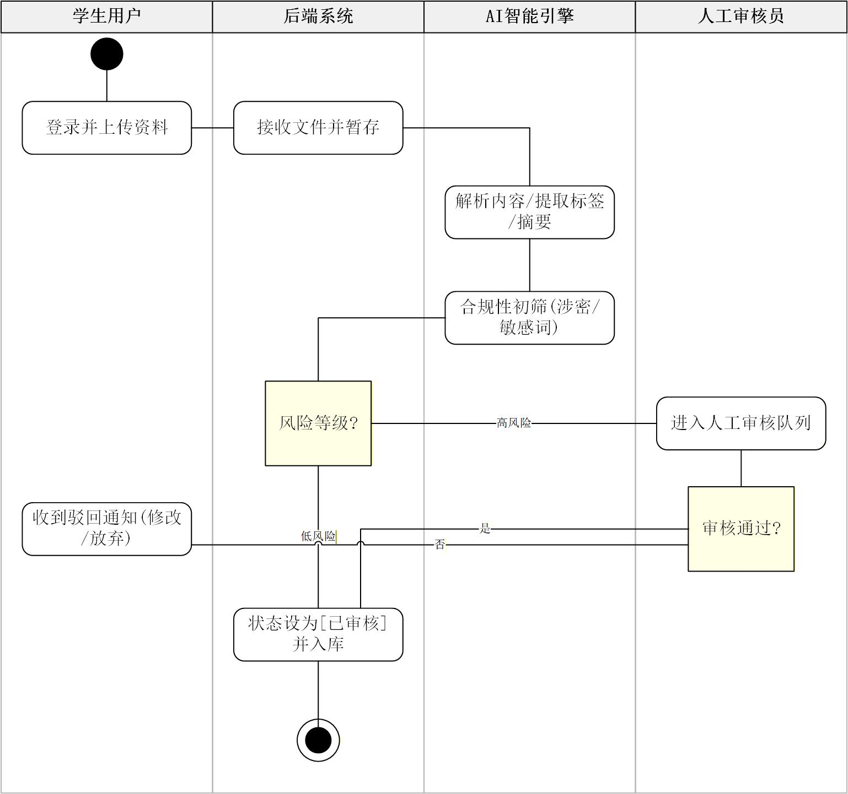
活动图描述
本流程涉及三个主要参与者：学生用户（资料上传者）、AI智能引擎（后台服务）和资料内容人工审核员（教师或管理员）。流程步骤如下：
1、学生用户登录平台，进入上传页面，填写资料基本信息（标题、所属课程等）并上传文件。
2、系统将文件提交给AI智能引擎，引擎自动执行：
（1）内容解析与关键词提取，生成预打标标签（如“高等数学”“考研笔记”）；
（2）自动生成内容摘要；
（3）内容合规性初筛（涉密、敏感词检测）。
3、若初筛判定为低风险且标签置信度高，资料状态自动标记为“已审核”，直接进入资料库。
4、若初筛为高风险（如含疑似侵权内容）或标签置信度不足，系统将资料推送至人工审核员队列。
5、人工审核员查看资料原文、AI预打标结果及摘要，进行最终审核：
（1）审核通过：资料状态改为“已审核”，入库；
（2）审核不通过：填写驳回理由，资料退回学生用户。
学生用户收到通知后可修改资料重新提交，或放弃上传。
该方案通过AI预审极大地降低了人工审核压力，同时保证内容质量与合规性。

3.2.2解决方案二描述

解决方案二：积分激励的资源下载机制
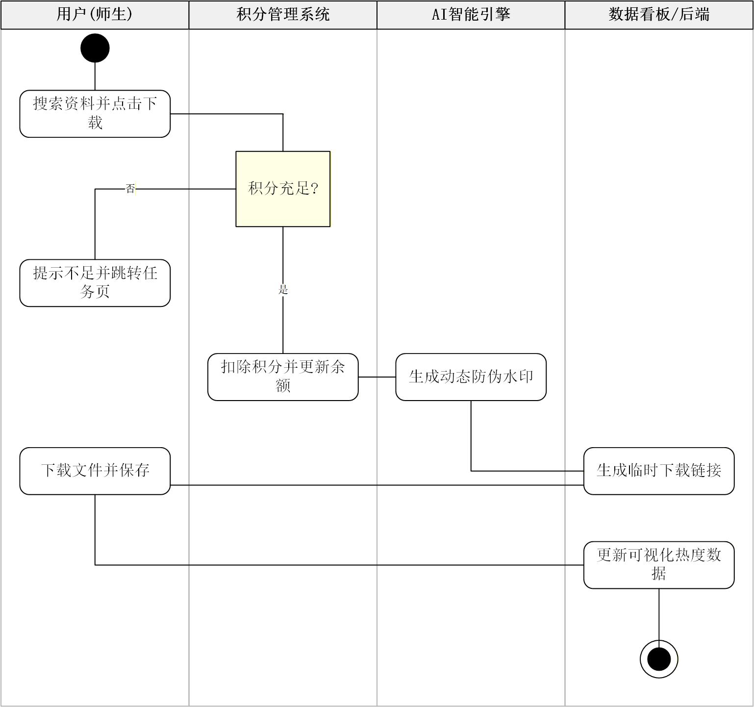
活动图描述
本流程涉及学生用户、教师用户、AI智能引擎（负责水印生成）及积分管理系统。具体步骤如下：
1、用户（学生/教师）通过搜索或分类浏览找到所需资料，点击下载按钮。
2、系统检查用户积分余额：
（1）若积分足够，扣除相应积分（教师用户可享有免费下载额度）；
（2）若积分不足，提示用户可通过上传资料、参与活动等方式获取积分，并跳转至积分任务页面。
3、积分扣除成功后，系统调用AI智能引擎生成动态水印：将用户ID、下载时间、IP等信息嵌入资料文件（如PDF、图片）中。
4、生成带水印的临时下载链接，用户点击链接即可下载。
5、系统记录本次下载行为，更新用户历史记录，并同步到可视化运营看板供管理员查看资源热度。
该方案通过积分机制激励用户贡献内容，同时动态水印有效追踪非法传播，保护资料版权。

假设与依赖
在项目需求获取与分析过程中，我们识别出以下关键假设与依赖条件：
网络基础设施与终端设备：假设校园网络覆盖稳定，师生能够通过电脑或移动设备流畅访问平台，这是平台可用性的基本前提。
AI模型准确性与合规性：依赖AI引擎对资料打标、摘要生成及敏感内容识别的准确率，需定期迭代模型并配合人工抽检，避免误判或漏判带来的内容风险。
用户参与度与内容贡献意愿：平台的活跃度依赖于师生自愿上传分享资料，因此需要学校政策支持（如将积分纳入评优指标）以及持续地宣传推广。
版权合规与法律风险：依赖国家知识产权相关法规，平台需建立侵权投诉机制，并对上传内容进行版权声明提示，避免法律纠纷。
预算与资源支持：项目开发与运维需要稳定的经费保障，包括服务器采购、AI模型训练算力、人工审核团队薪酬等，依赖学校信息化专项经费的持续投入。

用例说明
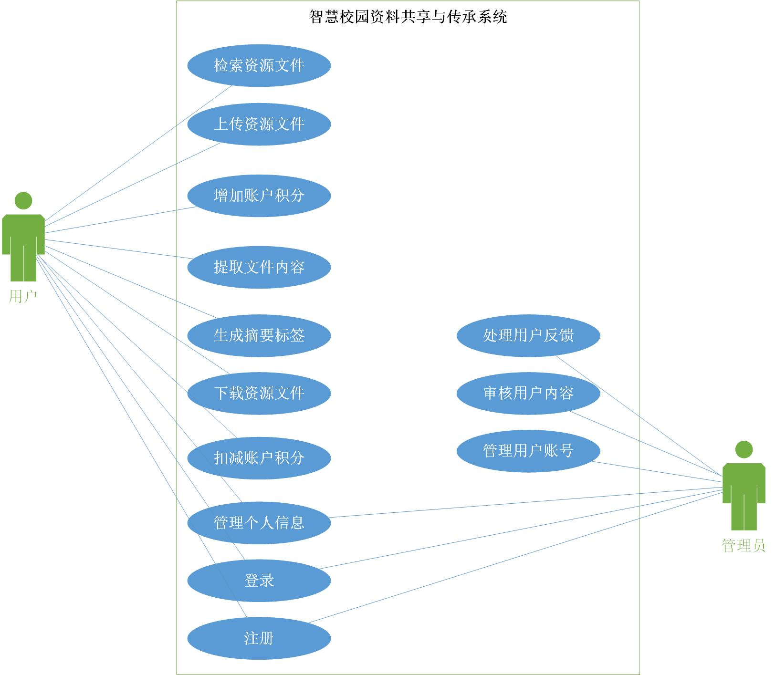

图4.1系统用例图

涉众分析

涉众概要
涉众概要将用涉众概要表表示，如表4.1所示：

表4.1涉众概要表
编号 | 涉众名称 | 涉众说明 | 期望
SH001 | 学生用户 | 平台核心用户池，形成天然的供需闭环。包含新生（需求侧）、高年级/毕业生（供给侧）、考研考公群体（核心增值侧）。 | 1、高效找到与特定课程代码/教师深度绑定的复习资料或真题。  2、将闲置书籍与笔记进行线上流转或二手交易。  3、寻找考研/考公的“组队学习”伙伴。  4、通过贡献资料获得积分激励。
SH002 | 教师用户 | 本平台的辅助及辐射使用者，具有较强权威性与版权敏感度。 | 1、有效保护自身未公开的教学课件与知识产权，不被滥用或侵权。  2、了解学生对所授课程的备考痛点与难点。  3、顺应教育数字化转型，拓宽学术资  源发布渠道。
- SH003 | - 平台管理员 | - 负责平台生态运营、内容风控审核与积分体系维护的管理人员。 | 1、借助工具高效过滤和审核违规、侵权及低质量内容。  2、维护本校课程图谱索引，确保资料分类精准。  - 3、保障平台初期活跃度与内容留存，防范法律合规风险。

涉众简档
如表4.2、4.3所示：

表4.2学生用户涉众简档表
分类 | 详情
涉众 | SH001 学生用户
涉众代表 | 大一新生（急需打破信息差）、高年级/毕业生（面临清理闲置压力）、考研/考公群体（高粘性组队用户）
特点 | 数量最庞大，使用频率极高。对资料搜索的效率和精准度要求高；既有具有显著的周期性与圈层化（流量在期末与考研冲刺期爆发）；对隐私（座位行踪等）与资料时效性高度敏感；既是资料的消费者，也是 UGC 内容的创造者。
职责 | 通过校园网统一身份实名认证登录；规范上传课程资料与二手书流转信息；遵循“贡献获分、下载消分”流转规则；对下载的资料进行质量评分反馈；发起或参与垂直圈层的“组队学习”。
成功标准 | 能够通过结构化课程图谱，在 3 分钟内精准定位所需资料；闲置笔记/教材实现从线上预约到线下交付的标准化流转；考研/考公期能够匹配到志同道合的学伴。
参与 | 早期作为“种子用户/学霸”受邀入驻上传首批资料；日常参与平台评分与侵权举报机制。
可交付工作 | 无

- 表4.3管理员涉众简档表
- 分类 | - 详情
- 涉众 | - SH003 平台管理员
- 涉众代表 | - 平台初期运营团队、内容审核专员
- 特点 | - 核心关注系统落地的两大命题：一是“冷启动期”的种子内容获取与留存转化；二是“成长期”的内容质量把控与法律风控（版权免责）。
- 职责 | - 运维动态积分闭环机制（惩罚上传乱码/旧版大纲等投机行为）；执行人工或算法过滤低质内容；响应出版社/校方/教师的侵权举报并执行下架与免责流程；维护本校的“课程代码-任课教师”专属检索数据库。
- 成功标准 | - 系统上线首学年达成 20% 目标群体注册覆盖，高峰期 DAU 维持在10%-15%；累计审核沉淀 500 份以上有效资料；系统未发生重大知识产权纠纷或法律合规停运事件。
- 参与 | - 全程参与业务规则（如积分参数设定、风控策略）的制定，日常主导运营推广和社区违规干预。
- 可交付工作 | - 平台活跃度/留存数据看板、内容审核与侵权违规处理记录台账。

检索资源文件
表4.4检索资源文件用例表
- 用例标识 | - T-U-001
- 用例名称 | - 检索资源文件
- 描述 | - 用户通过输入课程代码、任课教师姓名或资料关键词，在系统的课程图谱库中精准查找所需学习资料。
- 前置条件 | - 用户已进入系统主页或检索页面。
- 参与者 | - 学生用户、教师用户
- 过程 | - 用户输入检索关键词（课程代码/教师/知识点）  - 用户点击搜索按钮  - 系统基于课程图谱进行匹配  - 系统返回并展示资源列表
- 后置条件 | - 系统展示符合条件的资源列表；若无结果则提供发布需求入口。
- 基本事件流
- 用户在系统搜索框中输入检索关键词。
- 用户点击“搜索”按钮。
- 系统解析关键词，并在后台“课程图谱库”与“资源索引库”中进行智能匹配。
- 系统按照相关度、上传时间或资料评分对匹配结果进行排序。
- 系统在页面上展示资源列表（包含资料标题、标签摘要、所需下载积分等）。
- 用户点击某一条目标资料，进入资源详情页。
- 备选事件流
- A-1 账号或密码错误
- 系统提示“账号或密码错误，请重新输入”
- 用户可重新输入或点击“忘记密码”进行找回
- A-2 网络异常或服务器错误
- 系统提示“网络连接失败，请稍后重试”
- 用户可检查网络后重试
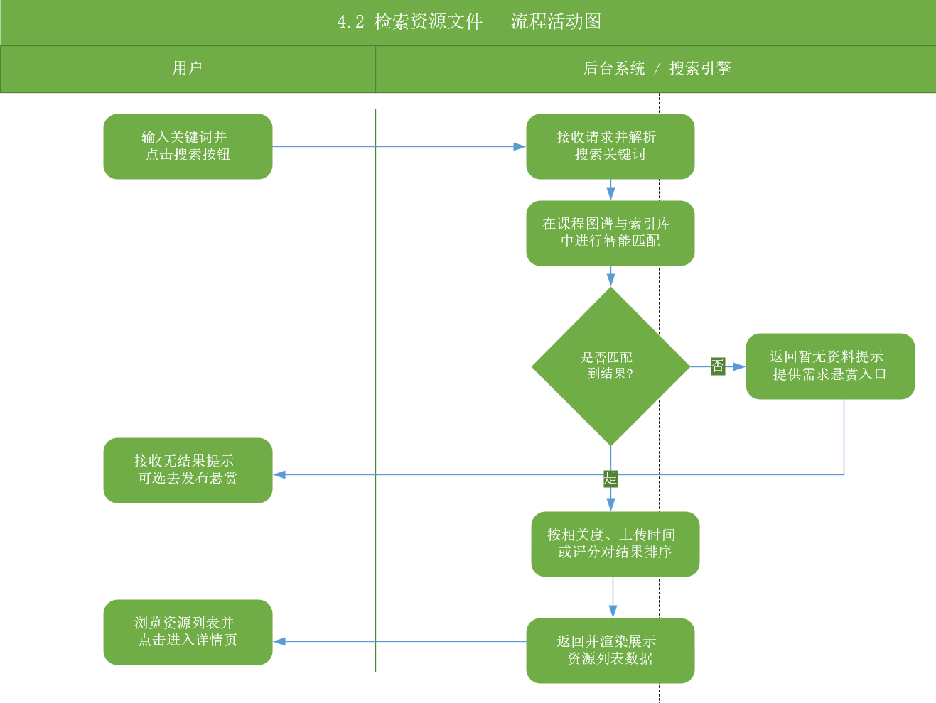
- 图4.2检索资源文件活动流程图

上传资源文件
表4.5上传资源文件用例表
- 用例标识 | - T-U-002
- 用例名称 | - 上传资源文件
- 描述 | - 用户将闲置的笔记、复习资料等电子版文档上传至平台，并绑定对应的课程图谱信息以供分享。
- 前置条件 | - 用户已成功登录系统，且账号状态正常（未被禁言或封禁）。
- 参与者 | - 学生用户、教师用户
- 过程 | - 用户点击上传入口  - 填写资料的结构化信息（课程、教师、标签）  - 选择本地文件并上传  - 系统自动校验文件<br>5、提交至待审核状态
- 后置条件 | - 资料状态变更为“待审核”，系统生成相应的操作与上传记录。
- 基本事件流
- 用户在系统主界面点击“上传资料”按钮。
- 系统跳转至资源上传页面。
- 用户填写资料基本信息（如资料标题、所属课程代码、任课教师、自定义描述）。
- 用户点击上传区域，从本地选择需要分享的文件。
- 系统前端自动校验文件格式（如 PDF, DOCX）与大小（如不超过 50MB）。
- 校验通过后，用户点击“确认提交”按钮。
- 系统保存文件及关联元数据，将该资源状态标记为“待审核”。
- 系统提示用户“上传成功，请等待管理员审核”，并返回主界面或个人主页。
- 备选事件流
A-1 文件格式不支持或文件过大
- 系统检测到文件格式为非允许类型或大小超过限制。
- 系统拒绝上传动作，并飘红提示“文件格式不支持或超出大小限制，请重新选择”。
A-2必填项缺失
- 用户未填写课程代码或标题等必填项即点击提交。
- 系统高亮未填的输入框，并提示“请完整填写必填的课程绑定信息”。
- 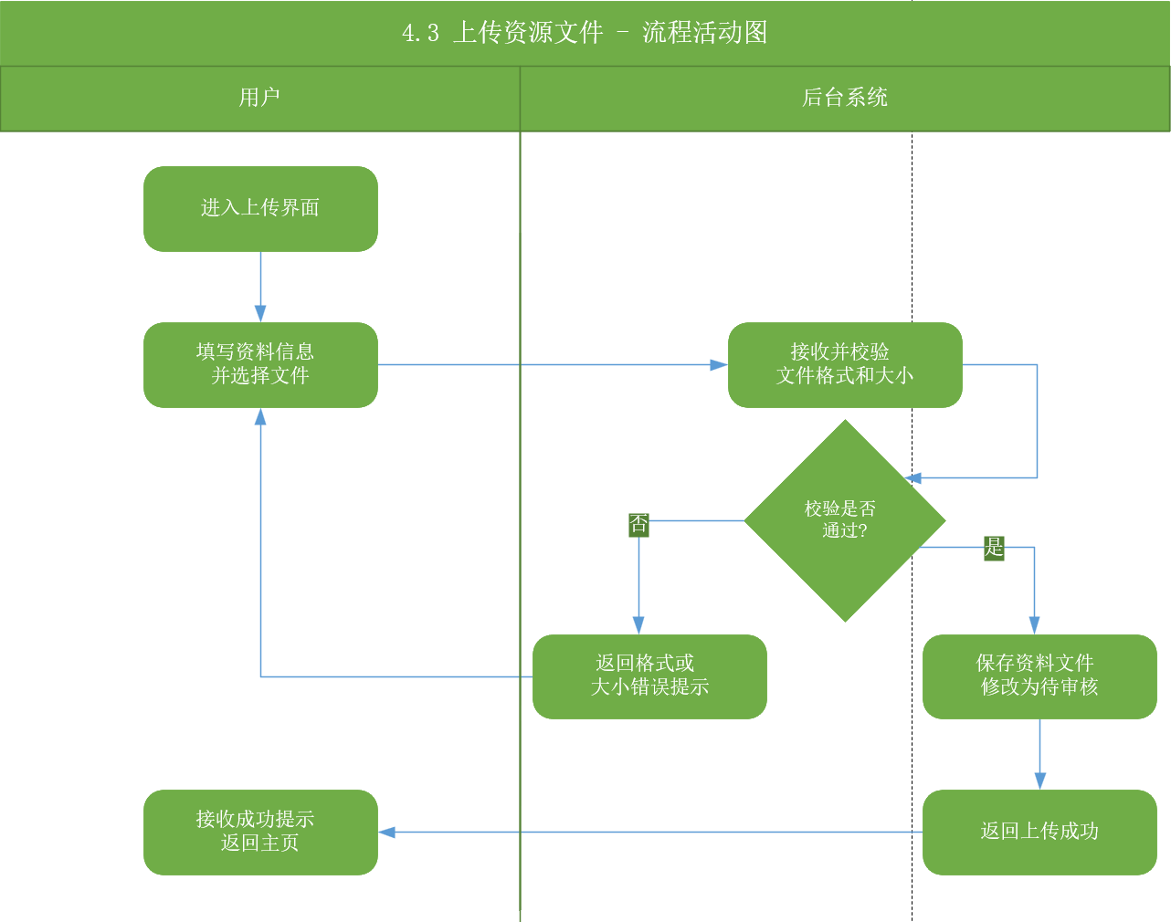
- 图4.3上传资源文件流程活动图

增加账户积分
- 表4.6 增加用户积分用例表
- 用例标识 | - T-U-003
- 用例名称 | - 增加账户积分
- 描述 | - 当用户完成特定系统行为（如上传的资源文件通过管理员审核、他人下载其资料、每日签到等）后，系统自动为其账户增加相应积分。
- 前置条件 | - 用户触发了合规的加分条件事件。
- 参与者 | - 系统、所有用户
- 过程 | - 系统监听并捕获加分事件  - 系统计算应奖励的积分额度  - 系统更新用户账户余额  - 系统记录积分流水
- 后置条件 | - 用户的账户可用积分增加，系统生成一条积分增加的流水记录。
- 基本事件流
- 系统后台监测到触发加分的事件
- 系统根据内置的积分规则，计算本次应增加的积分额度。
- 系统在数据库中读取该用户的当前积分余额。
- 系统将奖励的积分累加到该用户的账户余额中。
- 系统在“积分流水表”中生成一条新增记录，包含时间、变更额度、变更原因
- 系统向用户发送站内信或消息弹窗通知：“您的资料已通过审核，积分+50”。
- 备选事件流
A-1 每日加分上限触发
- 系统在计算应加积分时，检测到该用户当日获取的积分总数已达规则上限
- 系统放弃本次账户余额的累加操作。
- 系统生成一条积分为 0 的流水记录，并在备注中标明“已达每日奖励上限”。
A-2 用户账户状态异常
- 系统发现目标用户的账号已被“禁用”或处于风控冻结状态。
- 系统中止加分操作，并在后台日志中记录拦截警告。
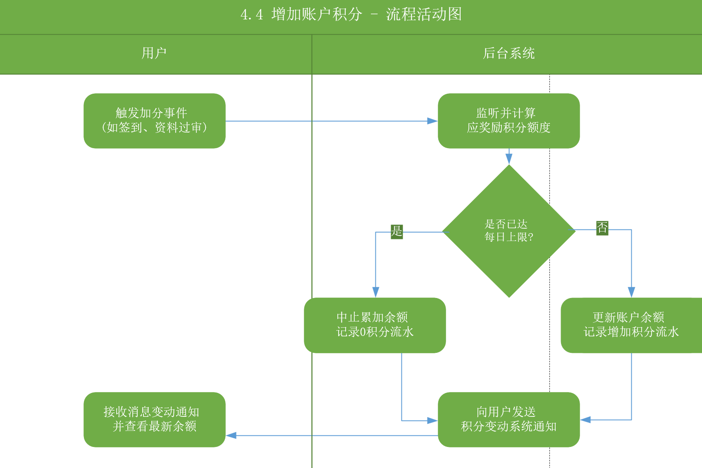
- 图4.4增加账户积分流程活动图

提取文件内容
表4.7提取文件内容用例表
- 用例标识 | - T-U-004
- 用例名称 | - 提取文件内容
- 描述 | - 系统自动解析用户上传的文档，提取文本信息以便预览和索引
- 参与者 | - 所有用户
- 前置条件 | - 用户已登录，且文件已上传服务器
- 后置条件 | - 系统常规获取文档纯文本，并暂存至数据库
- 过程 | - 用户触发文件预览或上传操作  - 系统识别文件格式  - 系统调用解析引擎提取文本  - 系统返回提取结果
- 基本事件流
- 用户在上传界面提交文件或点击“内容预览”
- 系统验证文件格式是否为支持类型
- 系统启动文本提取服务对文件进行扫描
- 系统成功提取出纯文本数据
- 系统将提取的内容展示给用户或传递给下游模块
- 备选事件流
- A-1 文件加密或损坏
- 系统检测到文件无法解析
- 系统提示“文件解析失败，请检查文件状态”
- A-2 不支持的文件格式
- 用户上传了图片或其他非文档格式
- 系统提示“当前格式不支持文本提取”

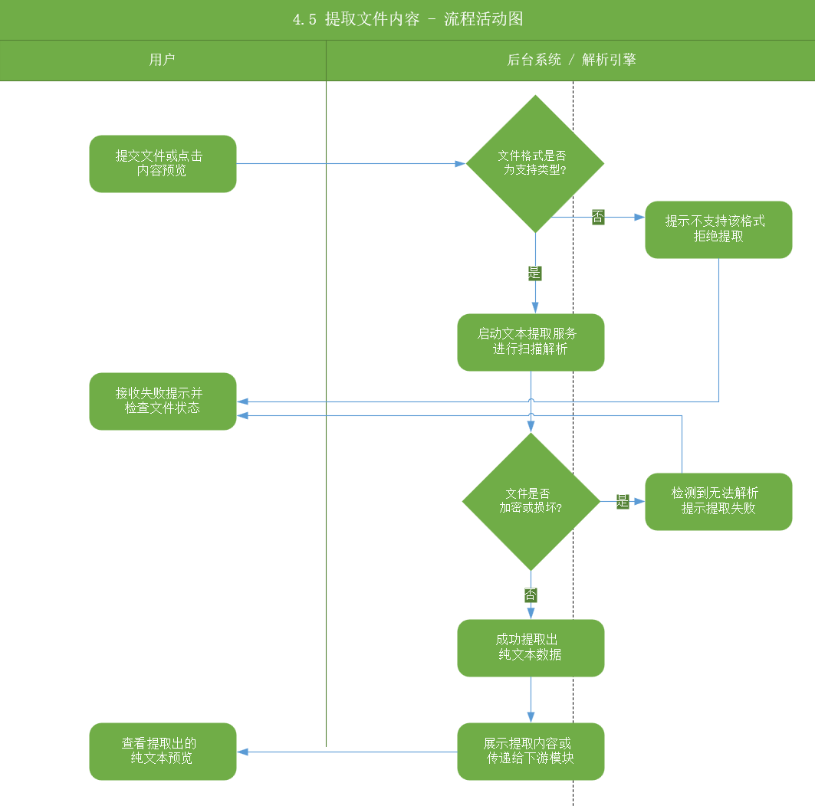
- 图4.5提取文件内容流程活动图

生成摘要标签
表4.8生成摘要标签用例表
- 用例标识 | - T-U-005
- 用例名称 | - 生成摘要标签
- 描述 | - 系统基于提取的文本，利用AI算法生成摘要及关键标签
- 参与者 | - 所有用户
- 前置条件 | - 文件内容已被成功提取
- 后置条件 | - 资源文件关联了具体的摘要和标签，并更新索引库
- 过程 | - 系统输入提取的文本数据  - AI 引擎进行语义分析  - 系统生成摘要及关键词标签  - 用户确认或修改标签  - 系统保存标签信息
- 基本事件流
- 系统获取待处理文档的文本内容
- 系统调用NLP接口进行自然语言分析
- 系统识别高频词汇与核心句子
- 系统自动生成建议标签
- 前端页面展示生成结果
- 用户点击确认或手动修改标签内容
- 系统保存最终的摘要与标签数据
- 备选事件流
- A-1 内容过少无法生成
- 系统提示“内容过少，请手动添加描述与标签”
- 用户可手动添加描述与标签
- A-2 网络异常或服务器错误
- 系统提示“网络连接失败，请稍后重试”
- 用户可检查网络后重试

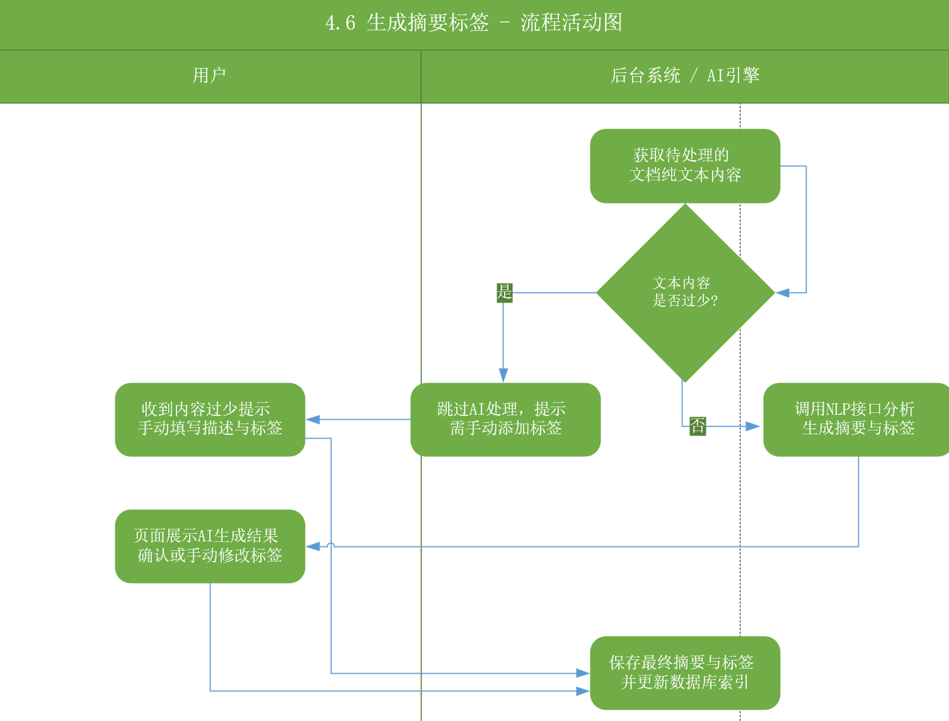
- 图4.6生成摘要标签流程活动图

下载资源文件
表4.9下载资源文件用例表
- 用例标识 | - T-U-006
- 用例名称 | - 下载资源文件
- 描述 | - 用户支付相应积分后，获取资源文件的本地存储权限
- 参与者 | - 用户
- 前置条件 | - 用户已登录且账号状态正常，资源文件状态可用
- 后置条件 | - 用户获取文件副本，账户积分减少，系统记录日志
- 过程 | - 用户点击下载按钮  - 系统核验积分余额  - 系统扣除相应积分  - 系统生成下载链接并传输文件
- 基本事件流
- 用户在资源详情页点击“立即下载”按钮
- 系统弹出确认框，显示所需积分及余额
- 用户点击确认支付
- 系统检查账户余额是否充足
- 系统扣除积分并更新账户信息
- 系统记录交易流水
- 浏览器开始下载并保存文件至本地
- 备选事件流
- A-1 积分不足
- 系统检测到余额低于资源标价
- 系统提示“积分不足，请上传资料获取积分
- 流程终止
- A-2 重复下载
- 系统检测到用户24小时内已购买过该资源
- 系统跳过扣分步骤，直接开始文件传输
- A-3 文件资源异常
- 系统检索文件存储路径失败
- 系统提示“该资源已被下架”

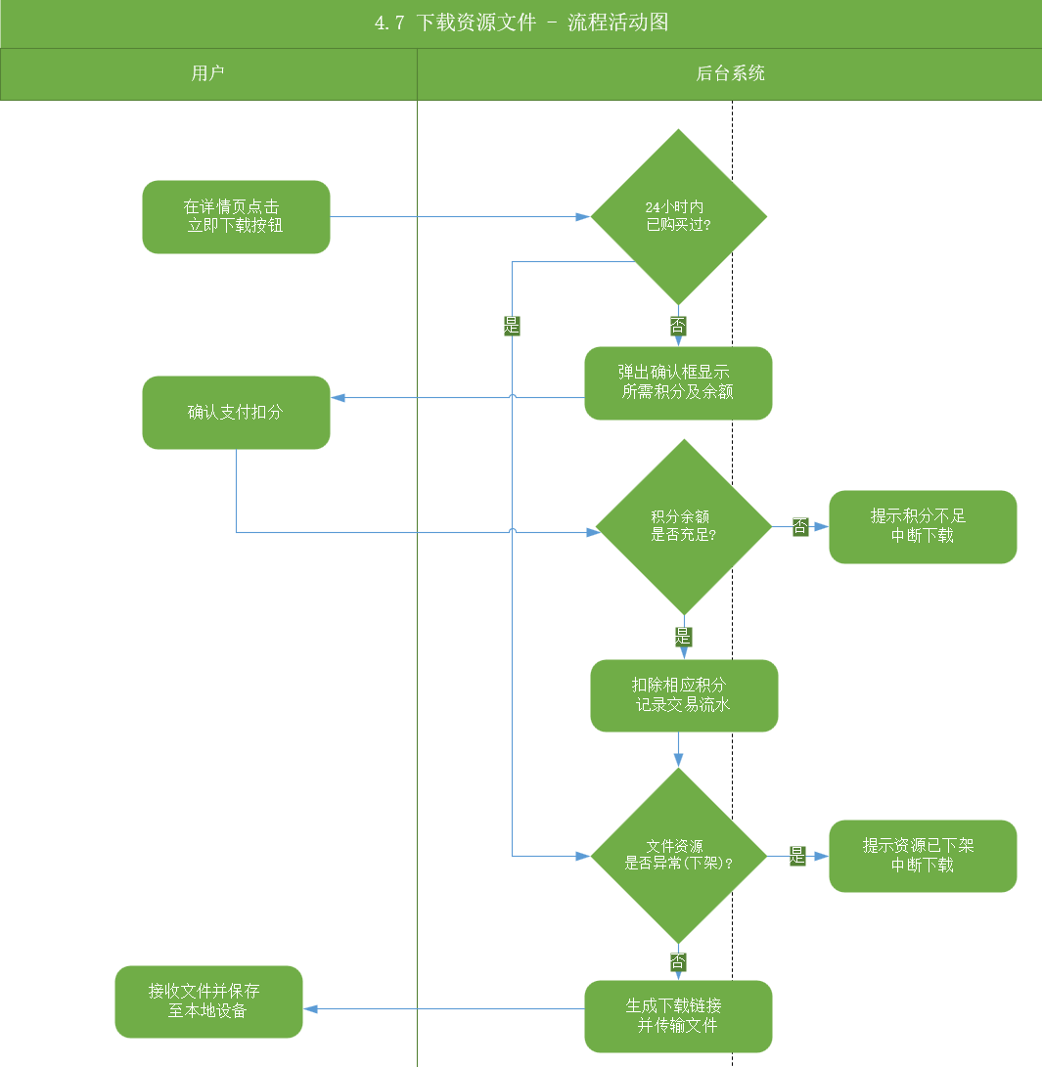
- 图4.7下载资源文件流程活动图

扣减账户积分
- 表4.10扣减用户积分用例表

- 用例标识 | - T-U-007
- 用例名称 | - 扣减账户积分
- 描述 | - 用户下载资料时，系统根据资料所需积分扣除用户账户积分
- 参与者 | - 所有用户
- 前置条件 | - 用户已登录，且账户积分足够，用户已选择要下载的资料
- 后置条件 | - 用户积分减少，系统记录下载日志
- 过程 | - 用户点击下载资料系统  - 系统检查用户积分余额  - 积分足够，系统扣除相应积分  - 系统生成相关下载链接  - 用户下载文件
- 基本事件流
- 用户在资料详情页点击“下载”按钮
- 系统检查当前用户账户积分是否足够
- 若足够，系统从用户账户中扣除相应积分
- 系统调用AI，并生成临时下载链接
- 系统返回下载链接，用户点击链接下载文件
- 备选选事件流
- A-1 积分不足
- 系统提示“积分不足，无法下载”
- 系统提供跳转至积分获取页面（如上传资料、每日签到等）的链接
- A-2 资料下载失败
- 系统提示“下载失败，请稍后重试”，并退回已扣除积分
- A-3 用户取消下载
- 用户在扣分前可取消，不扣除积分
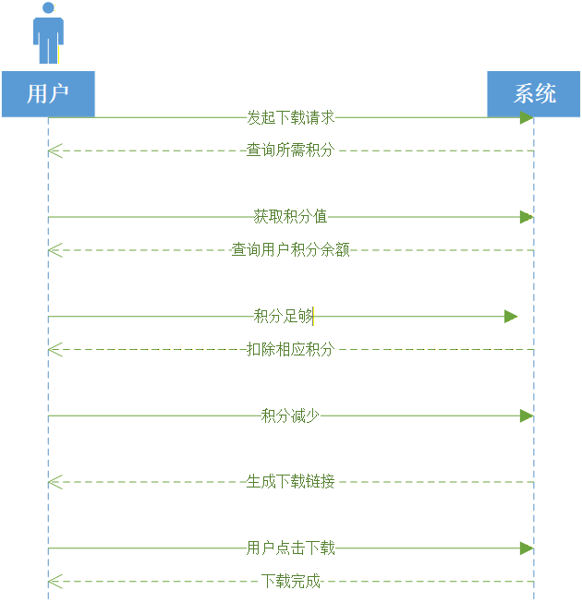
- 图4.8减扣用户积分时序图

管理个人信息
- 表4.11管理个人信息用例表
- 用例标识 | - T-U-008
- 用例名称 | - 管理个人信息
- 描述 | - 用户查看和修改自己的个人信息，如头像、昵称、密码方式等
- 参与者 | - 所有用户，管理员
- 前置条件 | - 用户已登录系统
- 后置条件 | - 用户信息更新成功，系统保存新数据
- 过程 | - 用户进入个人信息页面  - 用户查看当前信息  - 用户修改需要更新的字段  - 用户保存修改  - 系统验证并更新信息
- 基本事件流
- 用户在系统主界面点击“个人中心”或“个人信息”进入个人信息页面
- 系统显示当前用户信息
- 用户点击“编辑”按钮，进入编辑模式
- 用户修改可编辑字段（如昵称、头像、密码、联系方式等）
- 用户点击“保存”按钮
- 系统验证输入格式（如密码强度、邮箱格式等）
- 验证通过，系统更新数据库中的用户信息
- 系统提示“修改成功”，并返回个人信息展示页面
- 备选事件流
- A-1 输入格式错误
- 系统提示具体的格式错误（如密码必须包含数字和字母）
- 用户重新输入后再次保存
- A-2 用户取消修改
- 用户在编辑过程中点击“取消”，返回查看页面，不保存任何修改
A-3管理员修改权限注意
(1)管理员同样适用此流程，但某些敏感字段（如角色、权限）不可在此处修改，需在专门的管理界面操作

- 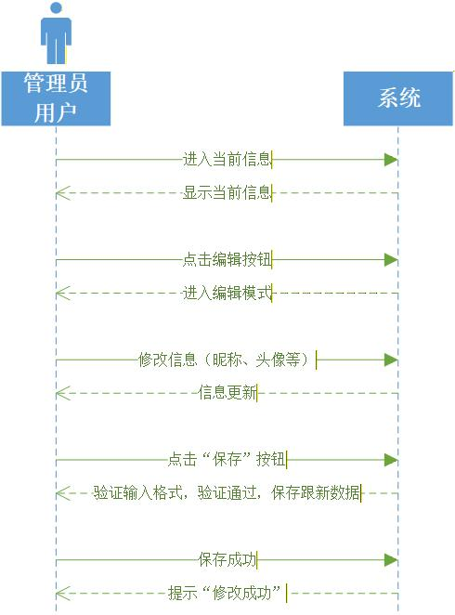
- 图4.9管理个人信息时序图

登录
- 表4.12登录用例表
- 用例标识 | - T-U-009
- 用例名称 | - 登录
- 描述 | - 用户用此用例进行登录操作
- 参与者 | - 所有用户
- 前置条件 | - 用户已进入登录页面，且未登录
- 后置条件 | - 用户成功登录，系统记录登录状态
- 过程 | - 用户输入账号和密码  - 用户点击登录按钮  - 系统验证账号密码  - 验证成功，进入系统主界面
- 基本事件流
- 用户在登录页面输入账号和密码
- 用户在主页点击登录按钮
- 系统验证账号密码是否正确
- 系统跳转到紫铜主界面，显示用户个人信息及功能菜单
- 备选事件流
- A-1 账号或密码错误
- 系统提示“账号或密码错误，请重新输入”
- 用户可重新输入或点击“忘记密码”进行找回
- A-2 网络异常或服务器错误
- 系统提示“网络连接失败，请稍后重试”
- 用户可检查网络后重试

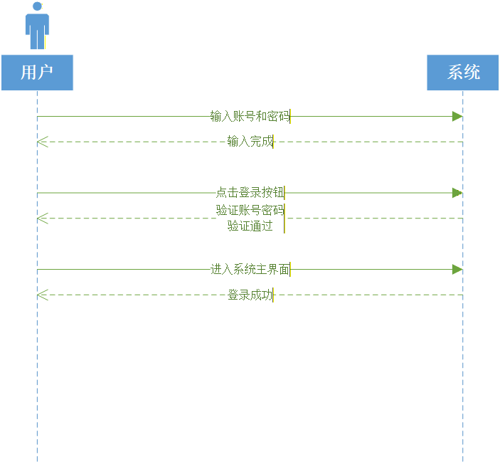
- 图4.10 登录用例时序图

注册
表4.13注册用例表
- 用例标识 | - T-U-0010
- 用例名称 | - 注册
- 描述 | - 管理员使用此用例来查看、跟进、回复和管理用户通过系统提交的反馈意见。
- 前置条件 | - 1. 管理员已成功登录系统。2. 管理员账号拥有处理用户反馈的权限。3. 系统中存在状态为“待处理”的用户反馈。
- 参与者 | - 管理员
- 过程 | - 1.点击用户反馈管理功能。  - 2.系统显示待处理的反馈列表。  - 3.选择一条反馈进行查看和处理。  - 4.更新反馈状态并回复用户。
- 后置条件 | - 目标反馈的状态被更新（如“处理中”、“已解决”），系统记录处理过程，并停留在反馈列表页面。
- 基本事件流
- （1） 管理员在后台系统点击“用户反馈”功能入口。
- （2）系统跳转至反馈列表页面，默认显示所有“待处理”的反馈。(A-1)
- （3）管理员选择一条反馈，点击“处理”或“查看详情”。
- （4）系统展示该条反馈的详细内容、用户信息及当前状态。
- （5）管理员在页面上更新反馈的处理状态（例如，从“待处理”变更为“处理中”或“已解决”）。
- （6）管理员在回复框中输入对用户的回复内容。
- （7）管理员点击“提交更新”或“确认处理”按钮。(A-*)
- （8）系统校验操作的完整性（如某些状态变更是否需要填写回复）。(A-2)
- （9）系统执行后台操作，保存新的状态、处理记录和回复内容到数据库。
- （10）系统提示“处理成功”，并刷新反馈列表。
- 备选事件流
- A-* 管理员中止操作。如果管理员点击“取消”或关闭处理页面，系统将放弃所有未保存的更改，返回反馈列表。
- A-1 无待处理的反馈
- 如果系统中不存在状态为“待处理”的反馈，系统将在列表区域显示提示：“当前没有需要处理的用户反馈”。
- A-2提交处理失败
- 系统进行完整性校验时：
- （1）（缺少必要信息） 如果业务规则要求将状态更新为“已解决”时必须填写回复内容，而管理员未填写，系统将阻止提交，并提示“将反馈标记为已解决，必须填写回复内容”。
- (2) （反馈状态冲突） 如果在该管理员处理期间，该反馈已被另一位管理员更新状态，系统将拒绝本次提交，并提示“操作失败，该反馈已被他人处理，请刷新页面”。

处理用户反馈
表4.14处理用户反馈用例表
- 用例标识 | - T-U-0011
- 用例名称 | - 处理用户反馈
- 描述 | - 管理员使用此用例来查看、跟进、回复和管理用户通过系统提交的反馈意见。
- 前置条件 | - 1. 管理员已成功登录系统。2. 管理员账号拥有处理用户反馈的权限。3. 系统中存在状态为“待处理”的用户反馈。
- 参与者 | - 管理员
- 过程 | - 1.点击用户反馈管理功能。  - 2.系统显示待处理的反馈列表。  - 3.选择一条反馈进行查看和处理。  - 4.更新反馈状态并回复用户。
- 后置条件 | - 目标反馈的状态被更新（如“处理中”、“已解决”），系统记录处理过程，并停留在反馈列表页面。
- 基本事件流
- （1） 管理员在后台系统点击“用户反馈”功能入口。
- （2）系统跳转至反馈列表页面，默认显示所有“待处理”的反馈。(A-1)
- （3）管理员选择一条反馈，点击“处理”或“查看详情”。
- （4）系统展示该条反馈的详细内容、用户信息及当前状态。
- （5）管理员在页面上更新反馈的处理状态（例如，从“待处理”变更为“处理中”或“已解决”）。
- （6）管理员在回复框中输入对用户的回复内容。
- （7）管理员点击“提交更新”或“确认处理”按钮。(A-*)
- （8）系统校验操作的完整性（如某些状态变更是否需要填写回复）。(A-2)
- （9）系统执行后台操作，保存新的状态、处理记录和回复内容到数据库。
- （10）系统提示“处理成功”，并刷新反馈列表。
- 备选事件流
- A-* 管理员中止操作。如果管理员点击“取消”或关闭处理页面，系统将放弃所有未保存的更改，返回反馈列表。
- A-1 无待处理的反馈
- 如果系统中不存在状态为“待处理”的反馈，系统将在列表区域显示提示：“当前没有需要处理的用户反馈”。
- A-2提交处理失败
- 系统进行完整性校验时：
- （1）（缺少必要信息） 如果业务规则要求将状态更新为“已解决”时必须填写回复内容，而管理员未填写，系统将阻止提交，并提示“将反馈标记为已解决，必须填写回复内容”。
- (2) （反馈状态冲突） 如果在该管理员处理期间，该反馈已被另一位管理员更新状态，系统将拒绝本次提交，并提示“操作失败，该反馈已被他人处理，请刷新页面”。
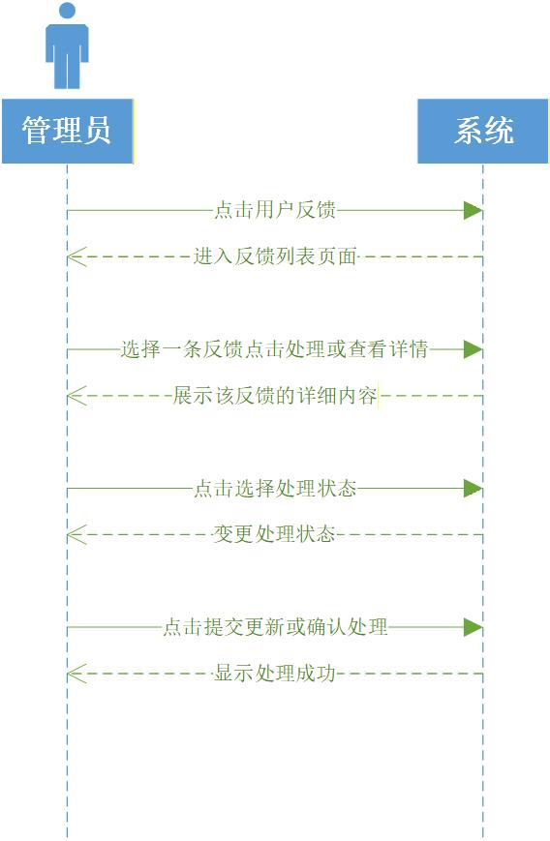
- 图4.12处理用户反馈时序图

审核用户内容
表4.15审核用户内容用例表
- 用例标识 | - T-U-0012
- 用例名称 | - 审核用户内容
- 描述 | - 管理员使用此用例来审查用户提交的待审内容（如文章、图片等），以确保其符合社区规范，并决定通过或驳回。
- 前置条件 | - 1. 审核员已成功登录系统。2. 审核员账号拥有内容审核的权限。3. 系统中存在状态为“待审核”的用户内容。
- 参与者 | - 管理员
- 过程 | - 点击内容审核功能。  - 系统显示待审核内容列表。  - 选择一项内容进行审查。  - 对该内容执行“通过”或“驳回”操作。
- 后置条件 | - 目标内容的状态被更新为“已通过”或“已驳回”，审核员界面返回到待审核内容列表。
- 基本事件流
- （1）管理员在后台主页点击“内容审核”按钮。
- （2）系统跳转至待审核内容的列表页面。
- （3）管理员选择一条内容，点击“审核”进入详情页。
- （4）管理员审查内容后，执行一项审核操作（点击“通过”或“驳回”）。
- （5）若操作为“驳回”，系统弹出对话框要求选择或填写驳回原因。
- （6）管理员点击最终的“确认”按钮。(A-*)
- （7）系统校验该操作的有效性（如内容状态是否仍为待审核）。(A-2)
- （8系统执行后台操作，更新数据库中该内容的状态及相关信息。
- （9）系统向管理员提示“操作成功”，并刷新待审核内容列表。
- 备选事件流
- A-* 当系统弹出最终确认框时，如果管理员点击“取消”，系统将中断当前操作，不做任何更改，并停留在内容详情页。
- A-1 无待审核内容
- 如果系统中不存在状态为“待审核”的内容，系统将清空列表区域并显示提示：“当前无待审核内容”。
- A-2审核操作失败
- 系统进行有效性校验时：
- （1）（驳回未填原因） 如果管理员执行“驳回”操作但未按要求提供原因，系统将拒绝提交，并提示“请选择或填写驳回原因”。
- （2）（内容状态已改变） 如果在该管理员审核期间，该内容已被另一位管理员审核，系统将拒绝操作，并提示“操作失败，该内容已被其他管理员处理”。
- 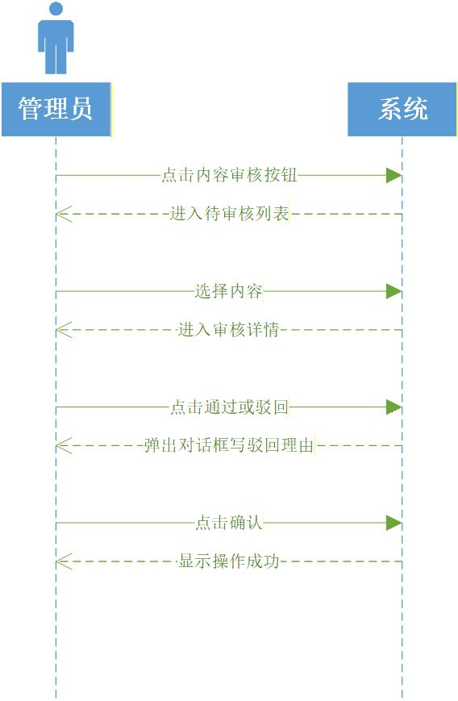
- 图4.13审核用户内容时序图

管理用户账号
表4.16管理用户账号用例表
- 用例标识 | - T-U-0013
- 用例名称 | - 管理用户账号
- 描述 | - 管理员通过此用例对已存在的用户账号进行密码重置、账号启用/禁用以及角色权限的分配。
- 前置条件 | - 1、进入系统页面 2、登录系统账号 3、拥有管理权限
- 参与者 | - 管理员
- 过程 | - 1、点击用户管理功能。  - 2、系统显示用户列表。  - 3、可进行查询用户操作。  - 4、对用户信息进行相应操作。
- 后置条件 | - 系统更新用户信息并停留在用户列表页面。
- 基本事件流
- （1）管理人员在主页点击管理用户按钮
- （2）跳转用户列表页面
- （3）管理人员输入账号或姓名查询相应用户
- （4）系统根据条件筛选并刷新用户列表（A-1）
- （5）管理员在用户记录上执行一项操作（重置密码或禁用）
- （6）系统弹出对应操作的确认框
- （7）管理员点击确认按钮（A-*）
- （8）系统确认该操作合法性（A-2）（A-3）
- （9）系统执行后台操作，更新数据库中的用户信息
- （10）系统提示操作成功，并刷新当前列表
- 备选事件流
- A-* 用户在点击确定之前，随时都可以手动选择取消该用例
- A-1 查询无结果
如果根据查询条件未找到匹配的用户记录，系统将清空列表并显示“未找到该用户”
A-2密码重置失败
- 当操作为重置密码时，若系统发现该用户未配置有效的电子邮件地址，则操作失败，并向管理员提示“该用户未绑定邮箱，无法发送重置邮件”
- A-3账号状态变更失败
- 当操作为禁用账号时：
- （1）如果目标用户是系统中唯一处于“启用”状态的管理员，系统将拒绝操作，并提示“系统必须保留至少一个启用的管理员账号”
- （2）如果管理员试图禁用自己的账号，系统将拒绝操作，并提示“无法禁用当前登录的账号”

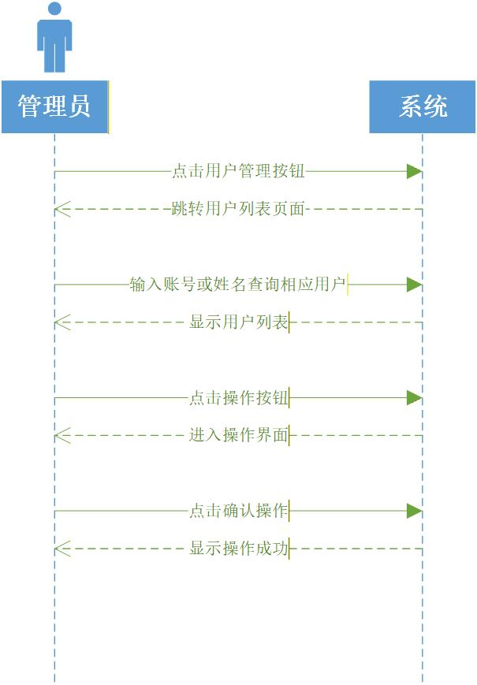
- 图4.14管理用户账号时序图

非功能需求

性能需求
1.系统响应时间：在正常网页络环境下，用户的常规交互操作（如登录、普通关键词检索、浏览个人主页）的系统响应时间不得超过1.5秒；复杂查询或多条件筛选的响应时间不得超过3秒。
2.高并发处理能力：考虑到校园应用的周期性特征，系统必须能够承受期末考试周及考研冲刺期的高访问量，要求系统支持不少于2000个并发用户同时在线操作，且在此压力下核心检索功能不得崩溃。
3.AI解析与任务处理时长：对于用户上传的常规文档（大小在10MB以内，页数在50页以内），系统调用AI引擎提取纯文本并生成摘要与标签的后台异步处理时间应控制在15秒以内。

可靠性需求
1.系统可用性：系统在常规教学周期的整体可用性需达到 99.9%，在期末考试月（每学期末的前一个月）关键时期的可用性需达到 99.99%，计划内的系统停机维护必须安排在凌晨2:00-5:00进行。
2.数据备份与容灾恢复：系统需提供每日全量备份和每小时增量备份机制。当发生服务器硬件故障或严重崩溃时，系统的恢复时间目标（RTO）不得超过4小时，且用户的积分流水明细及已审核的资源数据不得丢失（RPO近乎为0）。
3.服务降级与容错处理：当外部依赖模块（如AI语义分析接口、NLP引擎）因故宕机时，系统应具备服务降级能力，允许用户跳过AI自动生成步骤，采用纯手工输入摘要和标签的方式继续完成资料上传，绝不能因单一非致命节点故障导致主流程中断。

易用性需求
1.极简的学习成本：系统的UI界面布局需遵循主流互联网平台的设计习惯。大一新生在无任何操作手册辅助的情况下，能够在首次登录后的3分钟内顺利完成“浏览检索-支付积分-下载资料”的完整闭环操作。
2.错误引导与容错提示：当用户进行无效操作（如积分不足尝试下载、上传不支持的文件格式）时，系统必须提供明确、友好的中文弹窗提示，并附带解决路径（如引导跳转至“上传资料赚取积分”页面），杜绝出现晦涩难懂的代码级报错（如 404, 500 等错误码直接暴露）。

可维护性需求
1.详尽的审计与操作日志：为了保障系统后期的运维排查与风控追溯，系统必须针对核心业务（包括管理员审核操作、用户积分增减流水、敏感词触发记录、用户密码重置）建立独立、不可篡改的系统日志表，日志需保留至少180天以上，以便在发生版权纠纷或积分异常时能够快速定位问题。

可移植性需求
1.跨终端的兼容性展示：前端Web页面需采用响应式（Responsive Web Design）布局技术，确保在主流 PC 浏览器（Chrome, Edge, Safari）以及移动端（iOS/Android 原生浏览器、微信内置环境）下均能自适应屏幕大小，无样式错位或功能遮挡。
2.服务端容器化部署部署：后端服务组件与数据库需支持 Docker 容器化打包。系统不得与特定服务器硬件或底层操作系统强绑定，必须能够平滑迁移部署至各大主流云服务器（阿里云、腾讯云等）或学校机房的本地 Linux 物理服务器中。

其它非功能需求
1.安全合规与隐私保护需求：系统的身份认证模块需支持对接校园网统一身份认证系统，并强制使用 HTTPS 协议对全站数据进行加密传输。同时，敏感个人信息（如登录密码）必须经过不可逆的哈希加盐（如 bcrypt）算法加密后落库，平台需符合国家《个人信息保护法》相关规定，保护学生隐私数据。

